TRUNG TÂM ĐÀO TẠO LÝ TỰ TRONG

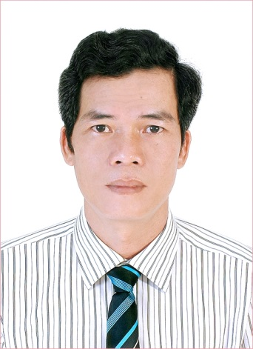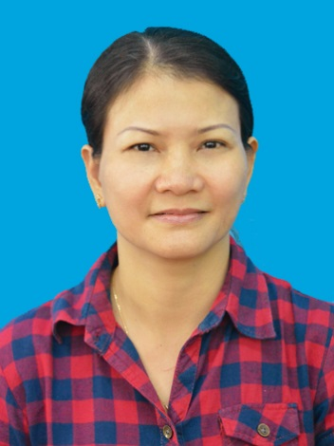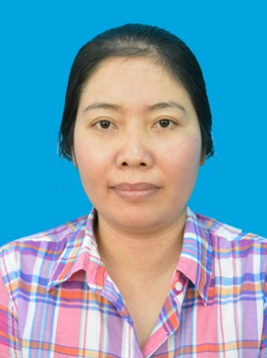
ĐỖ CÔNG THÀNH LƯƠNG THỊ THẮM ĐỖ THỊ TÂM

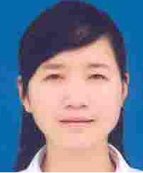
NGUYỄN THỤY TƯỜNG VI HỒ THỊ KHUYÊN
KHOA KINH TẾ KHOA CN ĐỘNG LỰC

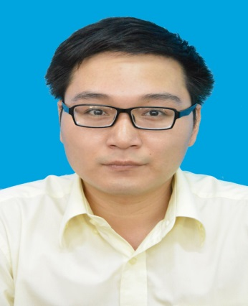
BÙI ĐẶNG HOÀNG TUẤN
KHOA CN THÔNG TIN

